ОСОБЕННОСТИ РОБОТОТЕХНИКИ В СЕЛЬСКОХОЗЯЙСТВЕННОЙ ОБЛАСТИ
И.О. Степанов
Санкт-Петербургский государственный университет аэрокосмического
приборостроения, г. Санкт-Петербург, Россия

Аннотация: Международные экологические агентства активно внедряют робототехнику для сокращения дефицита кадров, снижения влияния человеческого фактора на производственные результаты и повышения производительности труда. Цель исследования - отразить важность робототехники для сельского хозяйства. Для этого будут использованы следующие методы: анализ, синтез, аналогия, обобщение. В дальнейшем планируется провести более глубокое исследование в этом направлении. Внедрение робототехники в производство обусловлено необходимостью усиления трудоемкости в сельском хозяйстве и повышения конкуренции на рынке продовольствия.
Робототехника сделала свой первый шаг в области промышленности с использованием робота для серийного манипулятора. Влияние робототехники и связанной с ней кинематики легло в основу интеллектуальной автоматизации. Сегодняшние машины в основном управляются одним человеком, которому назначена зона контроля. Даже в развивающихся странах фермеры заинтересованы в использовании роботов для ухода за сельскохозяйственными угодьями, сбора фруктов или даже выращивания животных. Во-первых, сельскохозяйственные роботы должны напрямую взаимодействовать с людьми, чтобы преодолеть проблемы, связанные со сложностью программирования. Механическая конструкция состоит из концевого эффектора, манипулятора и захвата. Главное преимущество робототехники в том, что она не болеет и не устает, ей не нужно время на отдых. Они могут работать с более сложными системами (поэтому каждый шаг работает на полную мощность). Роботы доставляют меньше ошибок и работают на более высоких скоростях, а также производят продукцию более высокого качества.
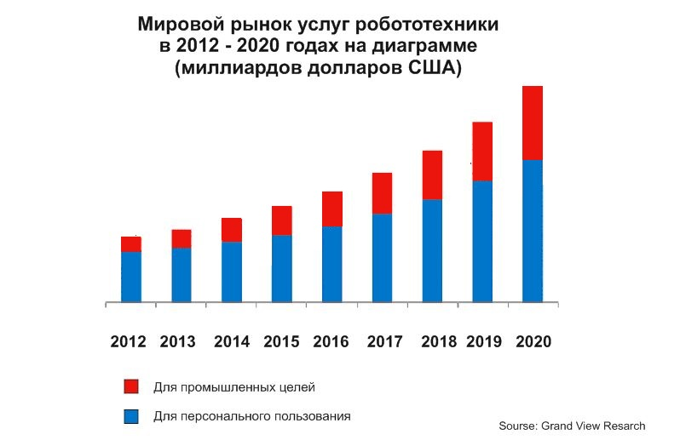
Рис.1 – динамика внедрения автономных роботов в сельском хозяйстве

В сельскохозяйственных условиях роботы могут легко обходить деревья, камни, пруды и другие препятствия. Эти роботы могут сократить до 75% использования пестицидов. В сельском хозяйстве возможности повышения производительности роботов огромны, и роботы появляются на фермах во многих формах и в большом количестве. Можно предположить, что роботы будут выполнять сельскохозяйственные операции автономно. Например, опрыскивание и механическая борьба с сорняками, сбор плодов. Конечно, это позволит фермерам снизить воздействие на окружающую среду, а также повысить точность и эффективность и по-новому управлять отдельными растениями. В сельском хозяйстве используется множество различных типов полевых роботов. Роботы активизируют свою деятельность и помогают фермерам повысить эффективность и урожайность. Сельскохозяйственные роботы могут автоматизировать медленные, повторяющиеся и рутинные задачи фермеров, позволяя им сосредоточиться на повышении общей урожайности.
Сельскохозяйственные роботы могут существенно изменить сельское хозяйство. Роботы могут использоваться на фермах для возможности применения методов точного земледелия: автономного мониторинга дыхания почвы, фотосинтетической активности, индекса листовой поверхности (ИЛП) и других биологических факторов. Роботы могут измерять выбросы углекислого газа и закиси азота, чтобы фермеры могли уменьшить свое воздействие на окружающую среду. Роботы могут работать на уборке урожая круглосуточно. Это сделано для ускорения сбора урожая (один робот может выполнять работу за 30 фермеров). Роботы предлагают эффективный метод распыления пестицидов. Роботы-микроопрыскиватели могут автономно передвигаться по ферме и распылять гербициды для уничтожения сорняков. Такой подход снижает воздействие гербицидов на сельскохозяйственные культуры и помогает предотвратить рост устойчивых к гербицидам сорняков. Робототехника может сделать перемещение растений вокруг больших теплиц более эффективным, чтобы решить растущую нехватку рабочей силы. Автоматизация питомника — это место, где из семян вырастают молодые растения, которые впоследствии высаживают в парках. Роботы обычно снижают производственные затраты и потребность в ручном труде. Их можно использовать для автоматизации ручных задач.
Таким образом, робот использует компьютерное зрение, чтобы обнаруживать растения, пролетающие над головой, и решать, какие растения оставить, а какие удалить. Прореживание уменьшает плотность растений, поэтому у каждого из них больше шансов на рост. Обрезка – это обрезка частей растений для улучшения их роста. Не менее важным типом роботов в сельском хозяйстве являются роботы для борьбы с сорняками. Они автоматически соединяются пространством между растениями для уничтожения сорняков.
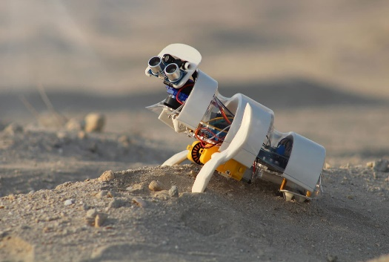

Рис.1 – автономный робот для озеленения пустынь

Фермеры могут использовать роботов-комбайнов для стрижки овец. Их можно использовать для стрижки, прополки, опрыскивания и мониторинга. В частности, они могут быть использованы в зоотехнике (зоотехническая робототехника): автоматическое доение, мойка и кастрация. В настоящее время достигнут высокий технический и технологический уровень в производстве сельскохозяйственной техники. Предприятия техники постоянно ее совершенствуют, значительно расширили работы по созданию машин для новых прогрессивных, высокопроизводительных, ресурсосберегающих технологий и внедрения точного земледелия.
Точное земледелие характеризуется повышением урожайности и качества сельскохозяйственной продукции, снижением эксплуатационных расходов и повышением эффективности управленческих решений на основе аналитических данных, улучшением условий труда, минимизацией экологического ущерба и затрат за счет точного внесения удобрений и пестицидов.

Список источников
1. Иванов Ю. А. Направления научных исследований по созданию
инновационной техники с интеллектуальными системами для
животноводства // Вестник Всероссийского научно-исследовательского
института механизации животноводства. – 2014. – No 3. – 35-36
2. Василенко Н. В., Никитин К. Д., Пономарев В. П., Смолин А. Ю.
Основы робототехники. Томск, 1993. 470 с.
3. Суровцев В. Н., Бильков В. А., Никулина Ю. Н. Инновационное
развитие молочного животноводства на северо-западе РФ как основа
повышения конкурентоспособности производства молока // Экономические и
социальные перемены. Факты, тенденции, прогноз. — 2013. — No 4 (28). —
С. 143–150.

